TRABAJO DE APLICACIÓN DE MATEMÁTICA SÉPTIMO AÑO BÁSICO
Nombre: _____________________________________Curso:_________Fecha:___________
Unidad: Geometría
Objetivo: Mostrar que comprenden el círculo y la circunferencia
-Reconocer elementos de la circunferencia.
-Diferenciar entre círculo y circunferencia.

¿QUÉ APRENDISTE RESPECTO DE…? O ¿QUÉ SABES RESPECTO DE…?
La figura geométrica que conocemos como círculo está formado por una línea curva cerrada a la cual se le llama circunferencia. Es por ello que esta recibe también el nombre de circunferencia, la cual es la línea o contorno de dicha figura. Al contrario de ello y todo lo que está dentro de ella recibe el nombre de circulo.

Círculo
Circunferencia

La circunferencia es una línea curva, cerrada y plana cuyos puntos están a la misma distancia del centro. - El círculo es una figura plana formada por una circunferencia y su interior. - Diámetro: Segmento que une dos puntos de la circunferencia pasando por el centro.

NUEVO CONTENIDO
La circunferencia cuenta con elemento básicos para poder ser construida y para ello es importante conocer cada uno de ellos, los cuales son:
RADIO – CENTRO – CUERDA – DIAMETRO – ARCO.

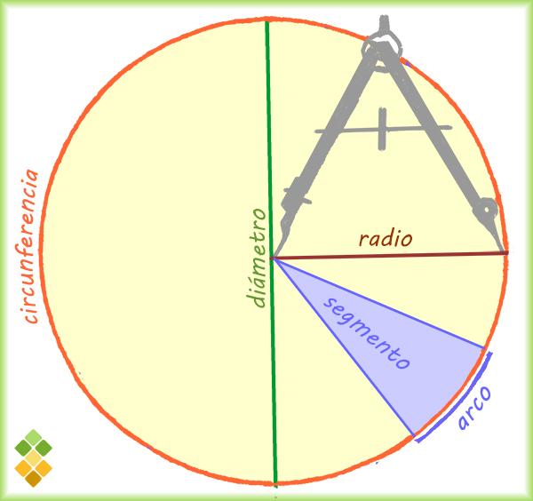
MODELAJE:
Para el desarrollo de las actividades posteriores, deberás investigar el nombre de cada uno de los elementos de la circunferencia, además de los conceptos de área y circunferencia del mismo. Por lo mismo debes tener en consideración que cada elemento será fundamental para poder seguir avanzar en sus aprendizajes.

¿Cómo se dibuja una circunferencia?
Para poder dibujar o trazar una circunferencia se necesitan dos elementos, los cuales son Transportador y regla. Para ello es necesario conocer el radio que tendrá la circunferencia que se desea dibujar, ya que esta será la medida que tendrá la mitad de nuestra circunferencia, tal como lo muestra el ejemplo a continuación:

EJERCITACIÓN
1. investiga y define el concepto de:
Circunferencia:
___________________________________________________________________________________________________________________________________________________________________________________________________________________________

Círculo:
___________________________________________________________________________________________________________________________________________________________________________________________________________________________

2. Define los conceptos de:
Cuerda:
___________________________________________________________________________________________________________________________________________________________________________________________________________________________
Diámetro:
___________________________________________________________________________________________________________________________________________________________________________________________________________________________
Centro de la circunferencia:
___________________________________________________________________________________________________________________________________________________________________________________________________________________________
Radio:
___________________________________________________________________________________________________________________________________________________________________________________________________________________________
Arco:
___________________________________________________________________________________________________________________________________________________________________________________________________________________________

EJERCITACIÓN
3. para poder llevar a cabo el avance en futuras oportunidades, debes tener en cuenta que existe el área y perímetro de la circunferencia, es por ello que debes definir cada una de ellas, además de buscar la fórmula que se utiliza para poder llevarlo a cabo:

En la circunferencia el Área es:
____________________________________________________________________________________________________________________________________________________________________________________________________________________________________________________________________________________________________________________________________________________________________

La fórmula del área de la circunferencia es:
____________________________________________________________________________________________________________________________________________________________________________________________________________________________________________________________________________________________________________________________________________________________________

En la circunferencia el Perímetro es:
____________________________________________________________________________________________________________________________________________________________________________________________________________________________________________________________________________________________________________________________________________________________________

La fórmula del Perímetro de la circunferencia es:
____________________________________________________________________________________________________________________________________________________________________________________________________________________________________________________________________________________________________________________________________________________________________

4. Para desarrollar la siguiente actividad, deberás utilizar regla y transportador, por lo que debes dibujar circunferencias de las siguientes medidas de su radio:

a. Traza una circunferencia de radio r=3cm

b. Traza una circunferencia de radio r=2cm

c. Traza una circunferencia de radio r=4cm

d. Traza una circunferencia de radio r=6cm

METACOGNICIÓN
Responde a cada una de las siguientes preguntas:
1. ¿Cuáles son los elementos de la circunferencia?
___________________________________________________________________________________________________________________________________________________________________________________________________________________________________________________________________________
2. ¿Qué diferencia al círculo de la circunferencia?
___________________________________________________________________________________________________________________________________________________________________________________________________________________________________________________________________________
3. ¿Cuáles son las diferencias entre área y perímetro?
___________________________________________________________________________________________________________________________________________________________________________________________________________________________________________________________________________
4. ¿Cuáles fueron las dificultades que tuviste al desarrollar las actividades?
___________________________________________________________________________________________________________________________________________________________________________________________________________________________________________________________________________

